

**GUIA RAPIDA DE OPERACIONES DE LA PLATAFORMA DE CONTROL DE ACCESO UNICO Y APLICACIONES  
SFYTG**

**ENTIDADES**



**2022-2023**

**V.1.0**

**Índice**

**Contenido**

Objetivo 3

Alcance 3

Usuario 3

ENTIDADES 4

Entidades 5

**Información General**

El documento muestra una guía rápida del proceso de administración de usuarios, el cual tiene como objetivo gestionar accesos y permisos, para la optimización de los procesos de las áreas correspondientes

**Descripción del documento**

# Objetivo

Lograr que, mediante el presente manual, los usuarios puedan consultar los pasos a seguir para el registro de la administración de permisos, así como la supervisión a los usuarios del cual tienen acceso a las plataformas.

# Alcance

El alcance de la presente Plataforma es cumplir con el acceso a las plataformas que cada usuario pertenezca, de acuerdo a la administración asignada.

# Usuario

Usuario con perfil Administrador del área de la de la Secretaria de Finanzas y Tesorería General del Estado

**Entidades**

# ENTIDADES

# Entidades

**Al iniciar sesión con las credenciales la pantalla principal será la del menú Usuarios, pulsaremos el botón “Catálogos”**

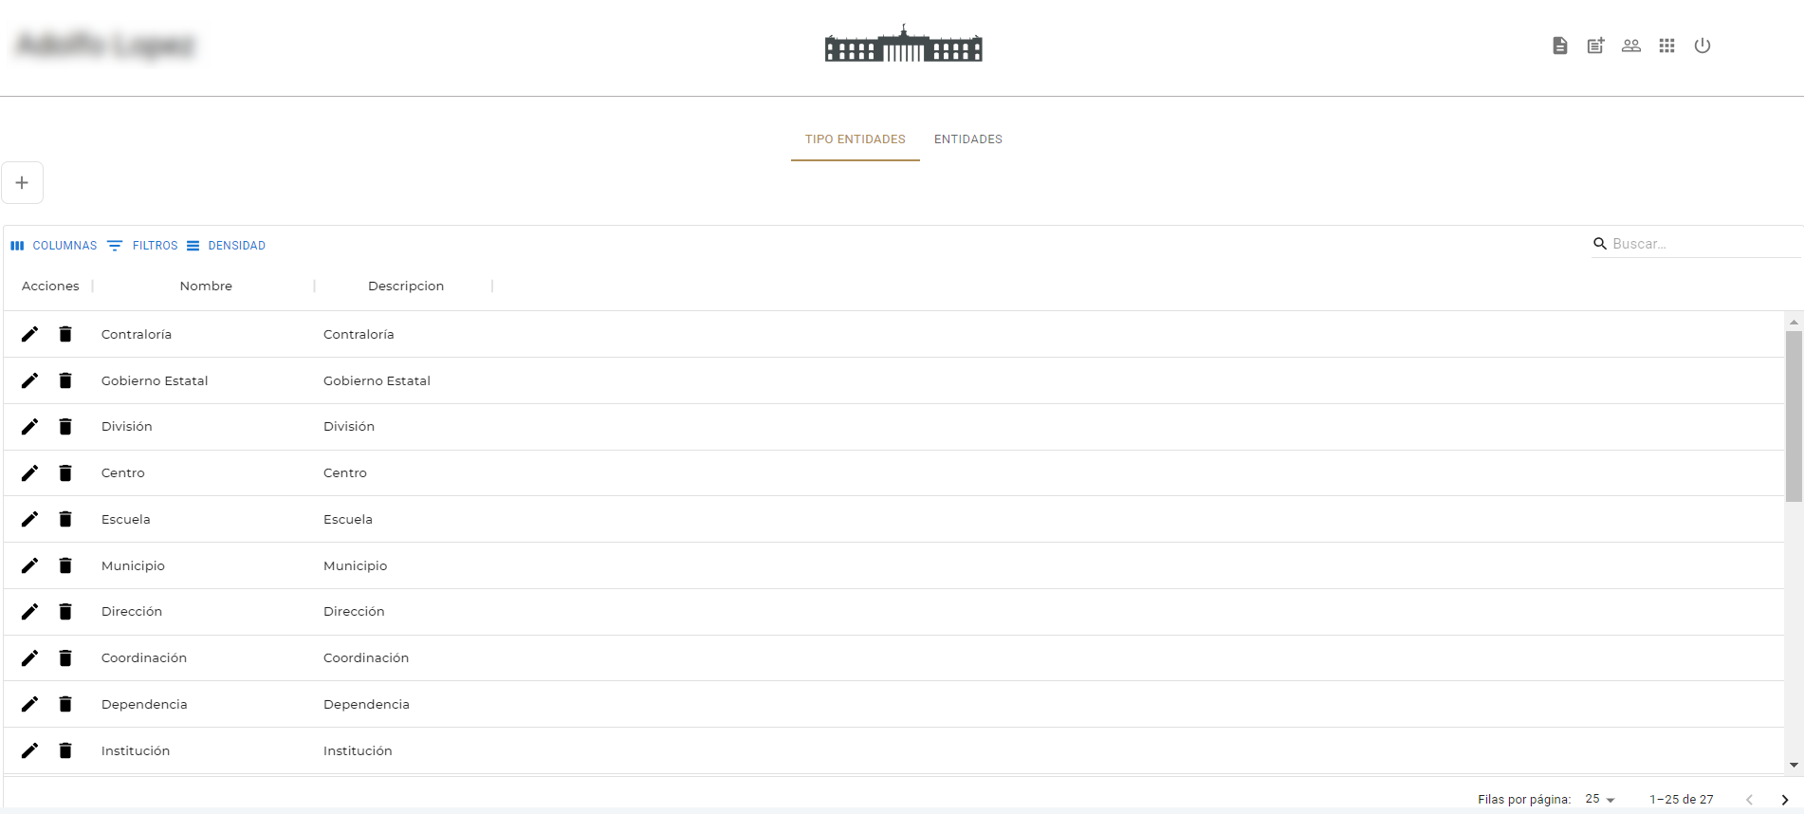

|  |  |
| --- | --- |
| **Campo** | **Descripción** |
| **Tipo de Entidades** | Enlista la clasificación de las entidades |
| **Entidades** | Lista de entidades de gobierno |

**Para agregar un nuevo tipo de entidad se utiliza el botón “Agregar”**



**Se llena el formulario al finalizar se utiliza el botón “Agregar”**

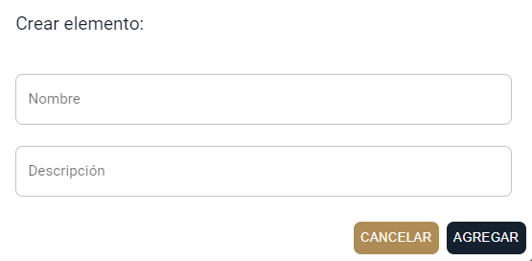

**Se creará un nuevo tipo de entidad que puede ser editado o eliminado**



**De igual forma el administrador de “Entidades” puede ser administrado utilizando las opciones de “Agregar”, “Editar”, “Eliminar”**

